25.03.2020 г. (среда)

Задание для дистанционного обучения
по МДК 03.01 «Технология приготовления сложной горячей кулинарной продукции»:

Задание 1. Переписать тему «Технологический процесс приготовления белого соуса на мясном и рыбном бульонах» и технологическую схему приготовления основного белого соуса (материал прилагается).

Задание 2. Переписать тему «Белые соусы на мясном бульоне» (материал прилагается).

Задание 3. Заполнить таблицу (материал прилагается).

«Производные соусы от белого основного на мясном бульоне»
Название производного соуса | Состав | Технология приготовления | Подача
Соус паровой пример | 1.Основной белый соус на мясном бульоне.  2. Белое вино.  3.Соль, молотый перец, лимонный сок | Перед окончанием варки в основной белый соус вводят белое вино, соль, молотый перец и после прекращения кипения лимонный сок. | К вареным и припущенным курам, цыплятам, телятине, котлетам паровым из телятины, дичи.
Соус белый с яйцом (сюпрем)
Соус томатный

Задание 4. Переписать тему «Белые соусы на рыбном бульоне (рыбные)» (материал прилагается).

Задание 5. Заполнить таблицу (материал прилагается).

«Производные соусы от белого основного на рыбном бульоне»
Название производного соуса | Состав | Технология приготовления | Подача
Соус паровой пример | 1.Основной белый соус на рыбном бульоне.  2. Белое вино.  3.Соль, молотый перец, лимонный сок | Перед окончанием варки в основной белый соус вводят белое вино, соль, молотый перец и после прекращения кипения лимонный сок. | К блюдам из отварной и припущенной рыбы.
Соус томатный
Соус «белое вино»
Соус русский
Соус томатный с овощами (бордосский)
Соус матросский
Соус раковый

Задание 6. Переписать тему «Использование белых соусов». «Требование к качеству, режимы хранения и реализации» (материал прилагается).

Задание 7. Переписать тему «Ассортимент, технологические особенности приготовления соусов грибных, сметанных, молочных различной консистенции» и технологическую схему приготовления соус сметанный (материал прилагается).

Задание 8. Заполнить таблицы (материалы прилагаются).

«Соус грибной основной и его производные»
Название производного соуса | Состав | Технология приготовления | Подача
Соус грибной основной
Соус грибной с томатом
Соус грибной кисло-сладкий

«Соус сметанный основной и его производные»
Название производного соуса | Состав | Технология приготовления | Подача
Соус сметанный (натуральный)
Соус сметанный (на основе белого)
Соус сметанный с томатом
Соус сметанный с луком
Соус сметанный с хреном (лефор)

«Соус молочный основной и его производные»
Название производного соуса | Состав | Технология приготовления | Подача
Соус молочный (бешамель)
Соус молочный сладкий
Соус молочный с луком (субиз)

Задание 9. Переписать тему «Использование, требование к качеству» (материал прилагается).

Задание 10. Фото о проделанной работе с указанием фамилии прислать на электронный адрес: kazamarova@mail.ru

Преподаватель - Гафур Ирина Владимировна

Материал для выполнения задания № 1.

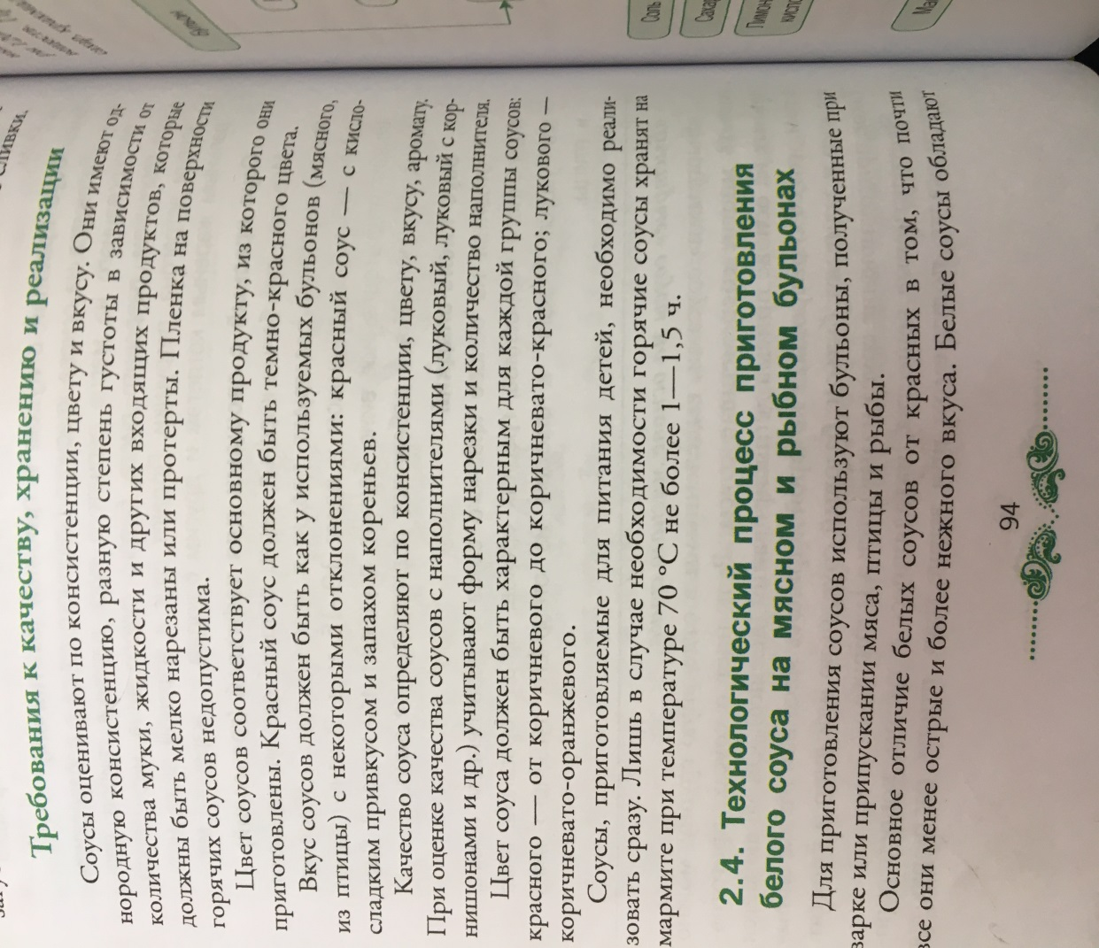

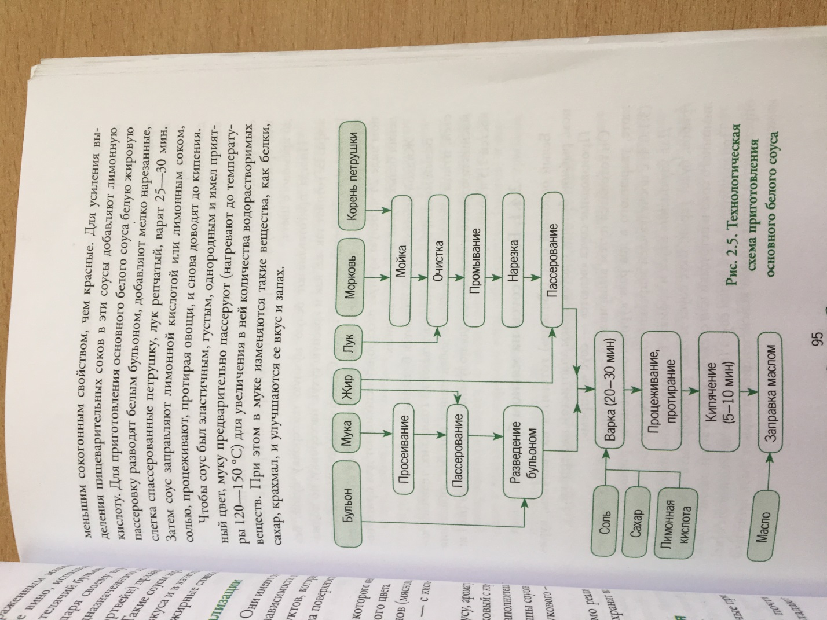

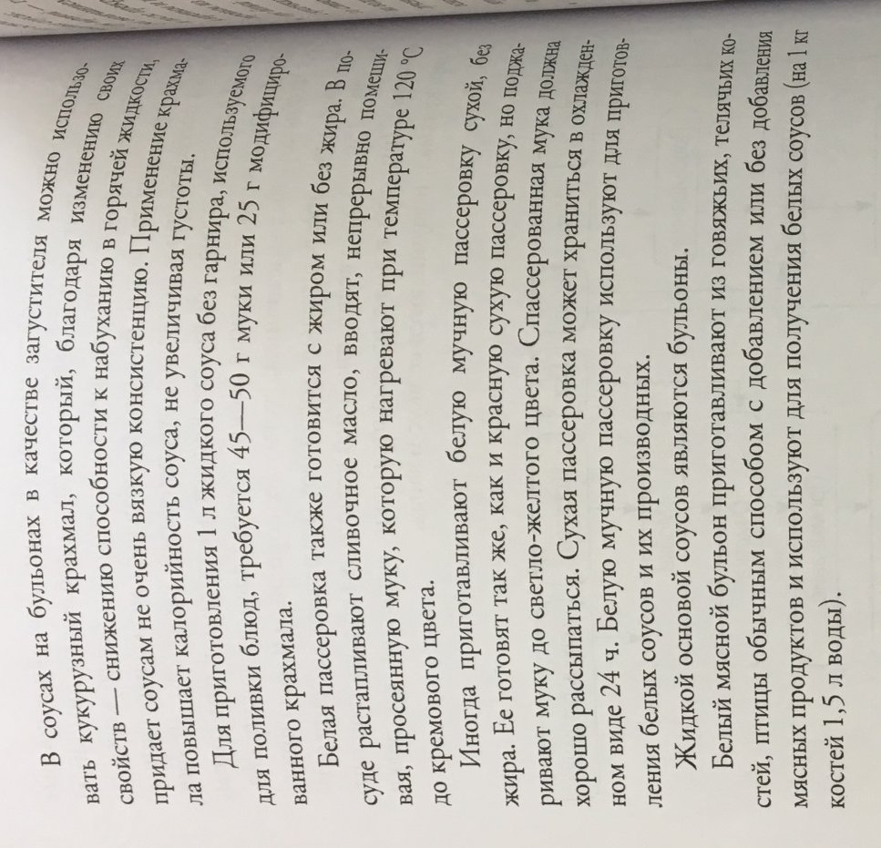

Материал для выполнения задания № 2.

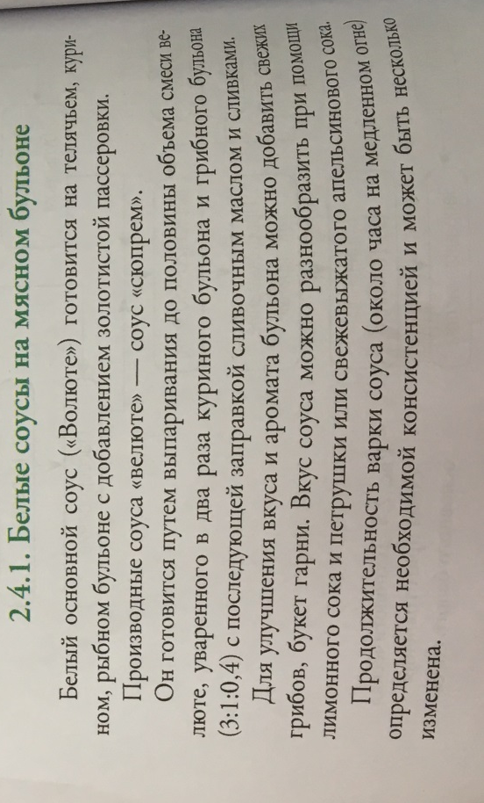

Материал для выполнения задания № 3.

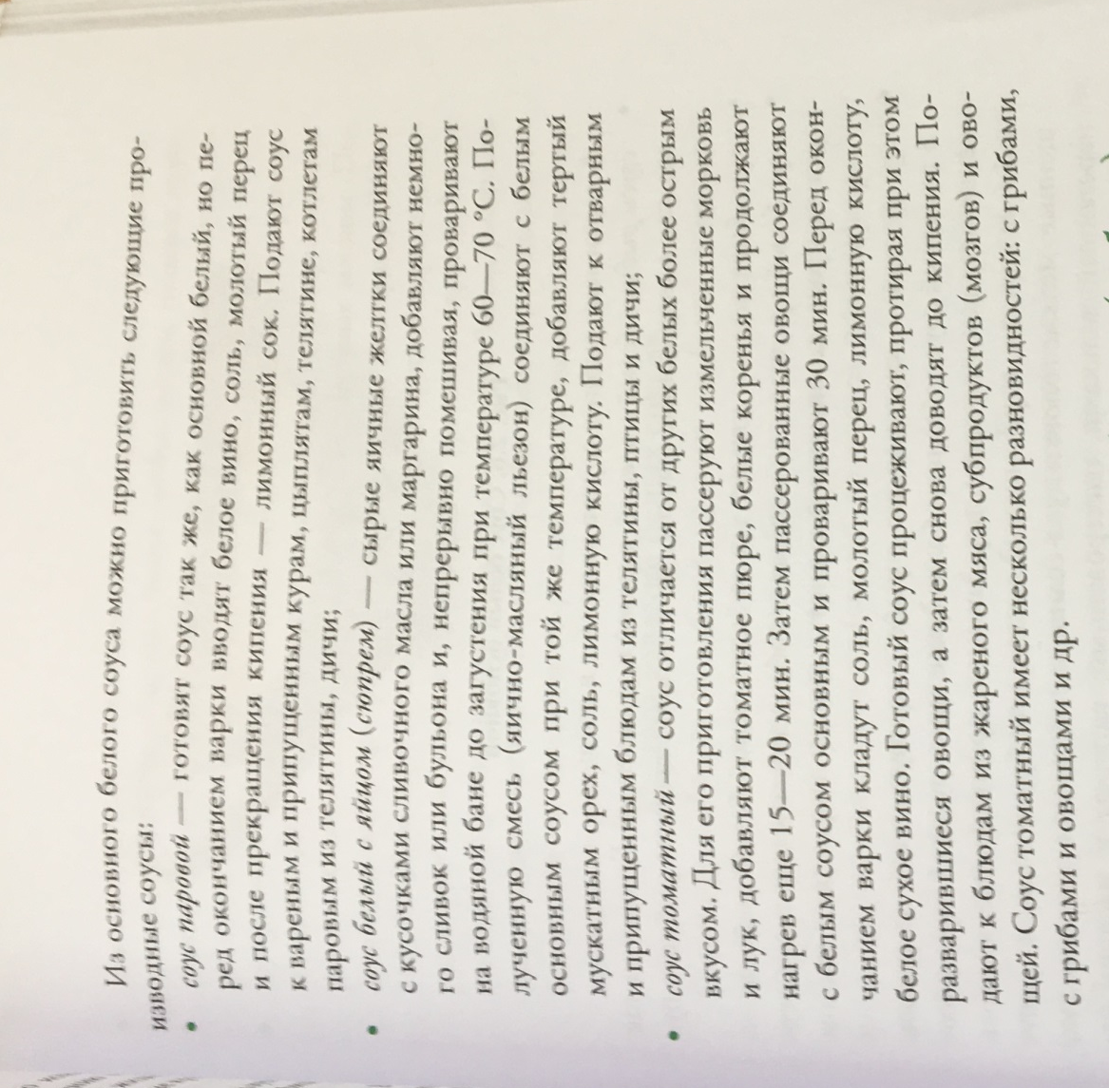

Материал для выполнения задания № 4.

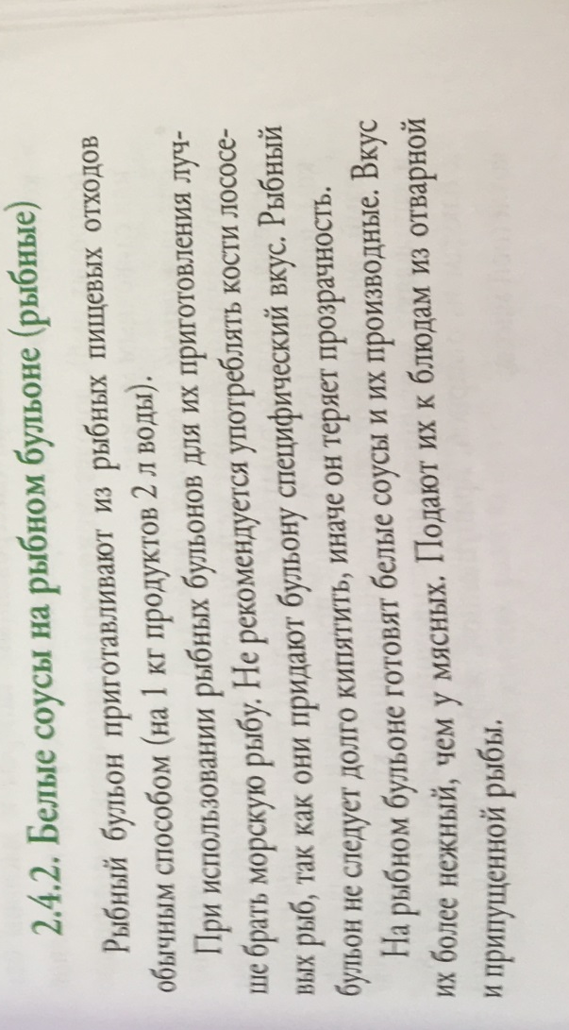

Материал для выполнения задания № 5.

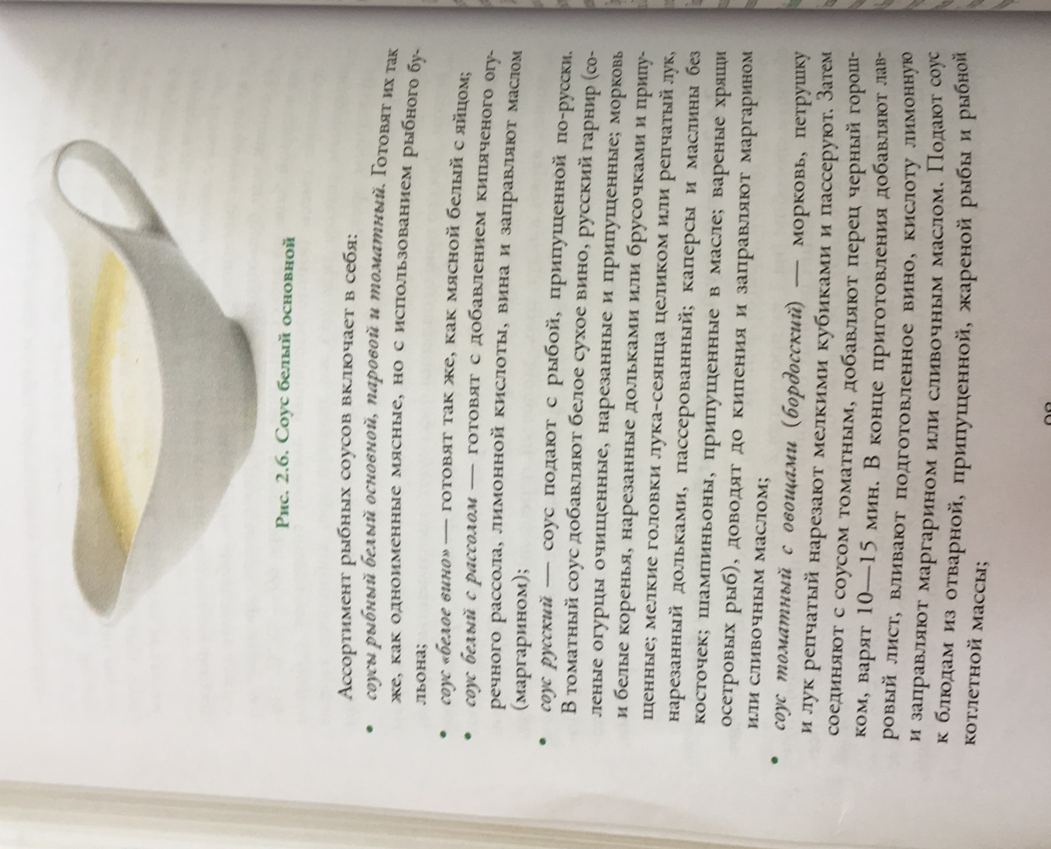

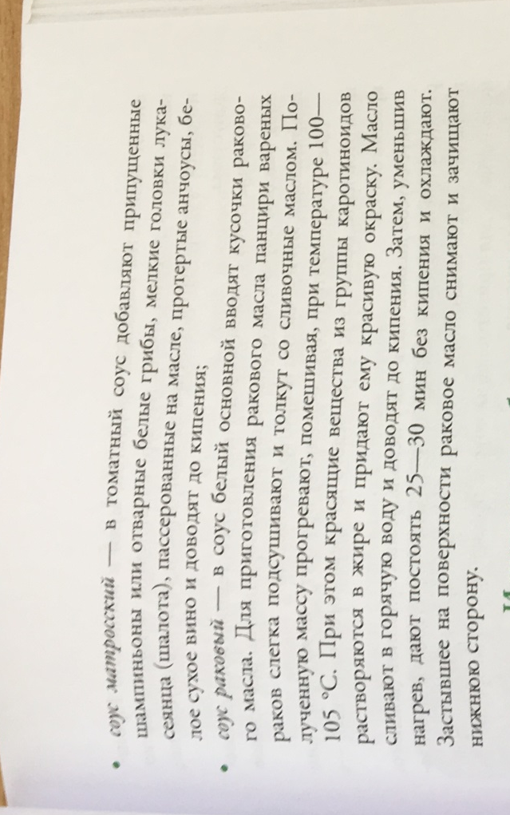

Материал для выполнения задания № 6.

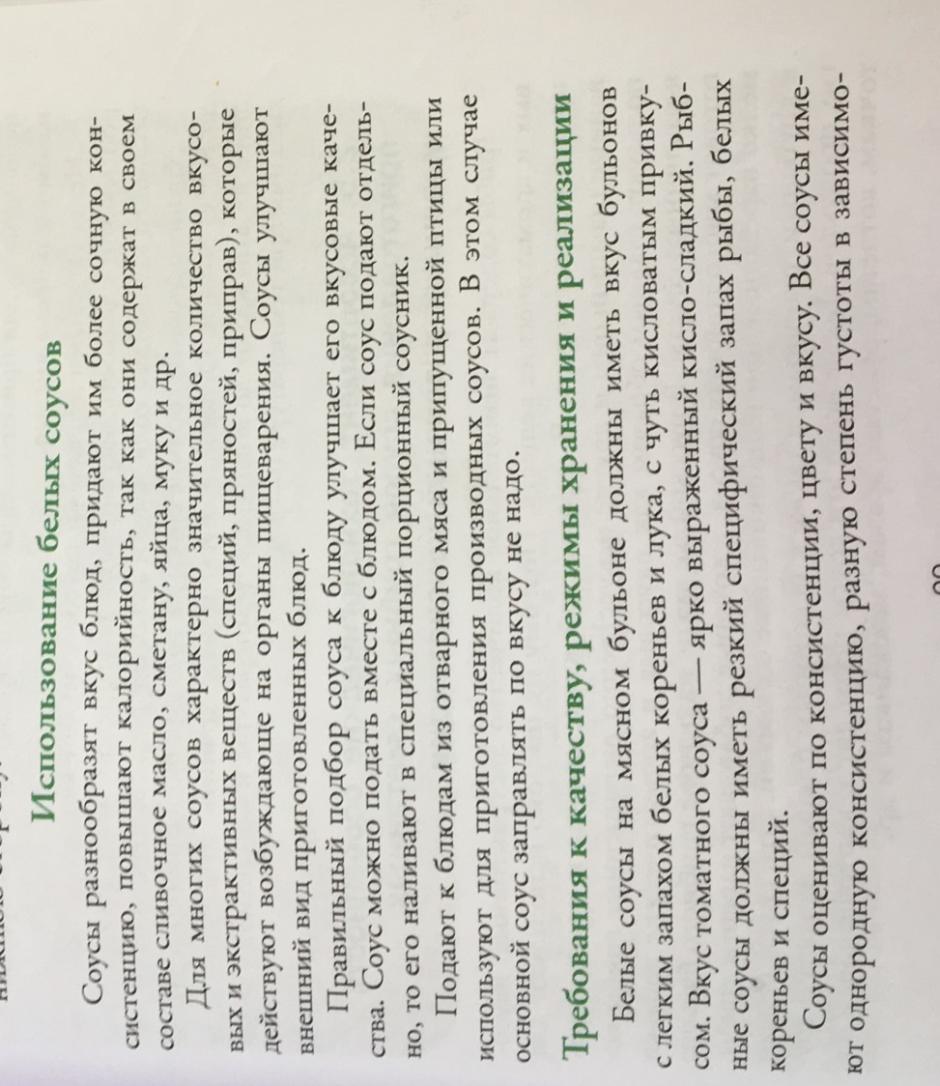

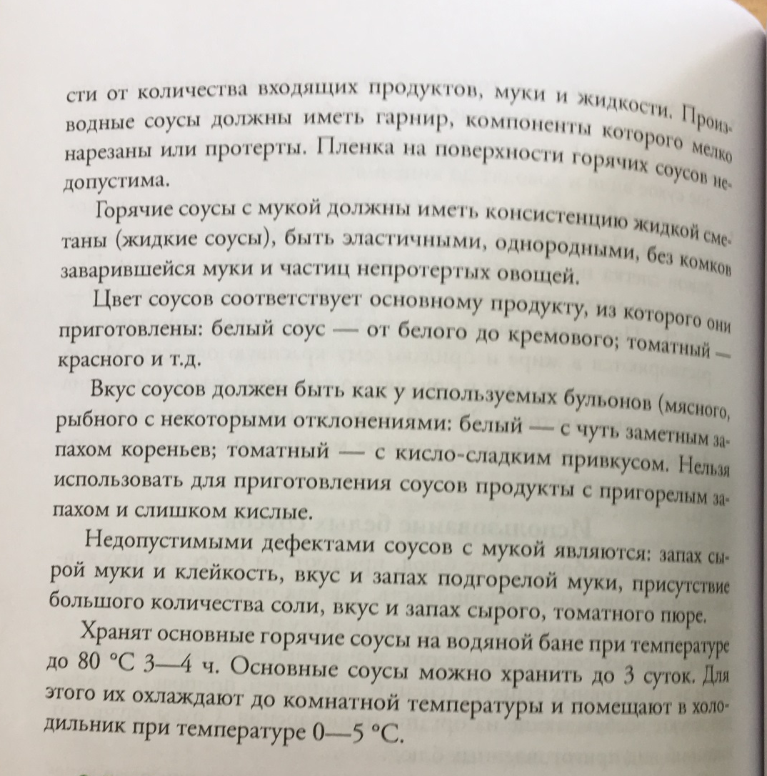

Материал для выполнения задания № 7.

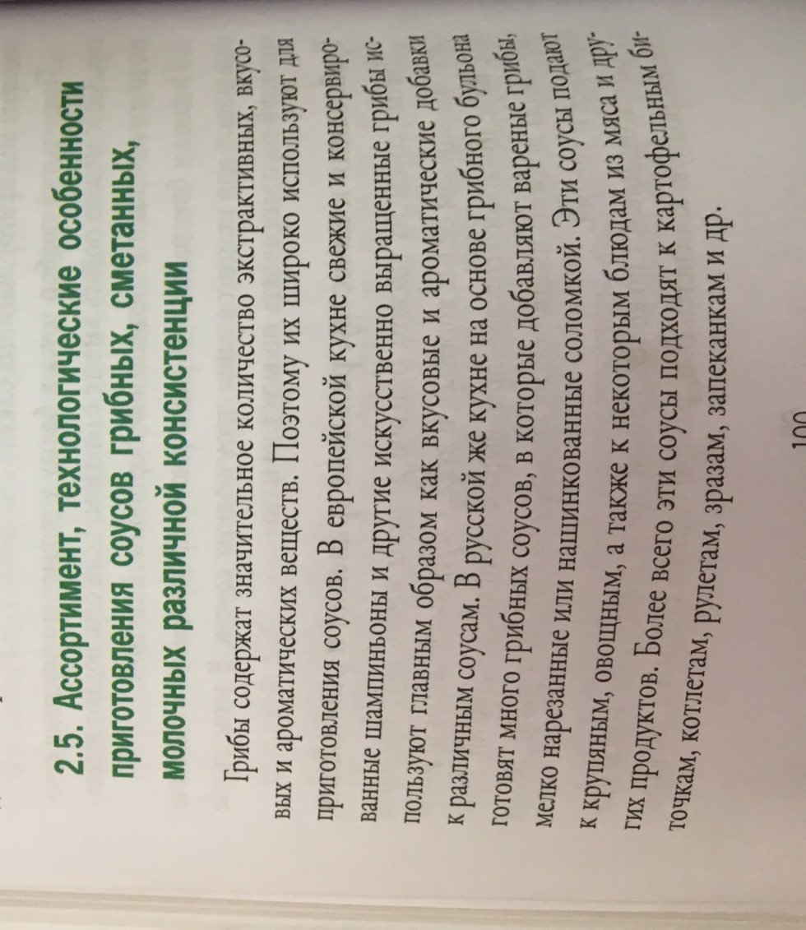

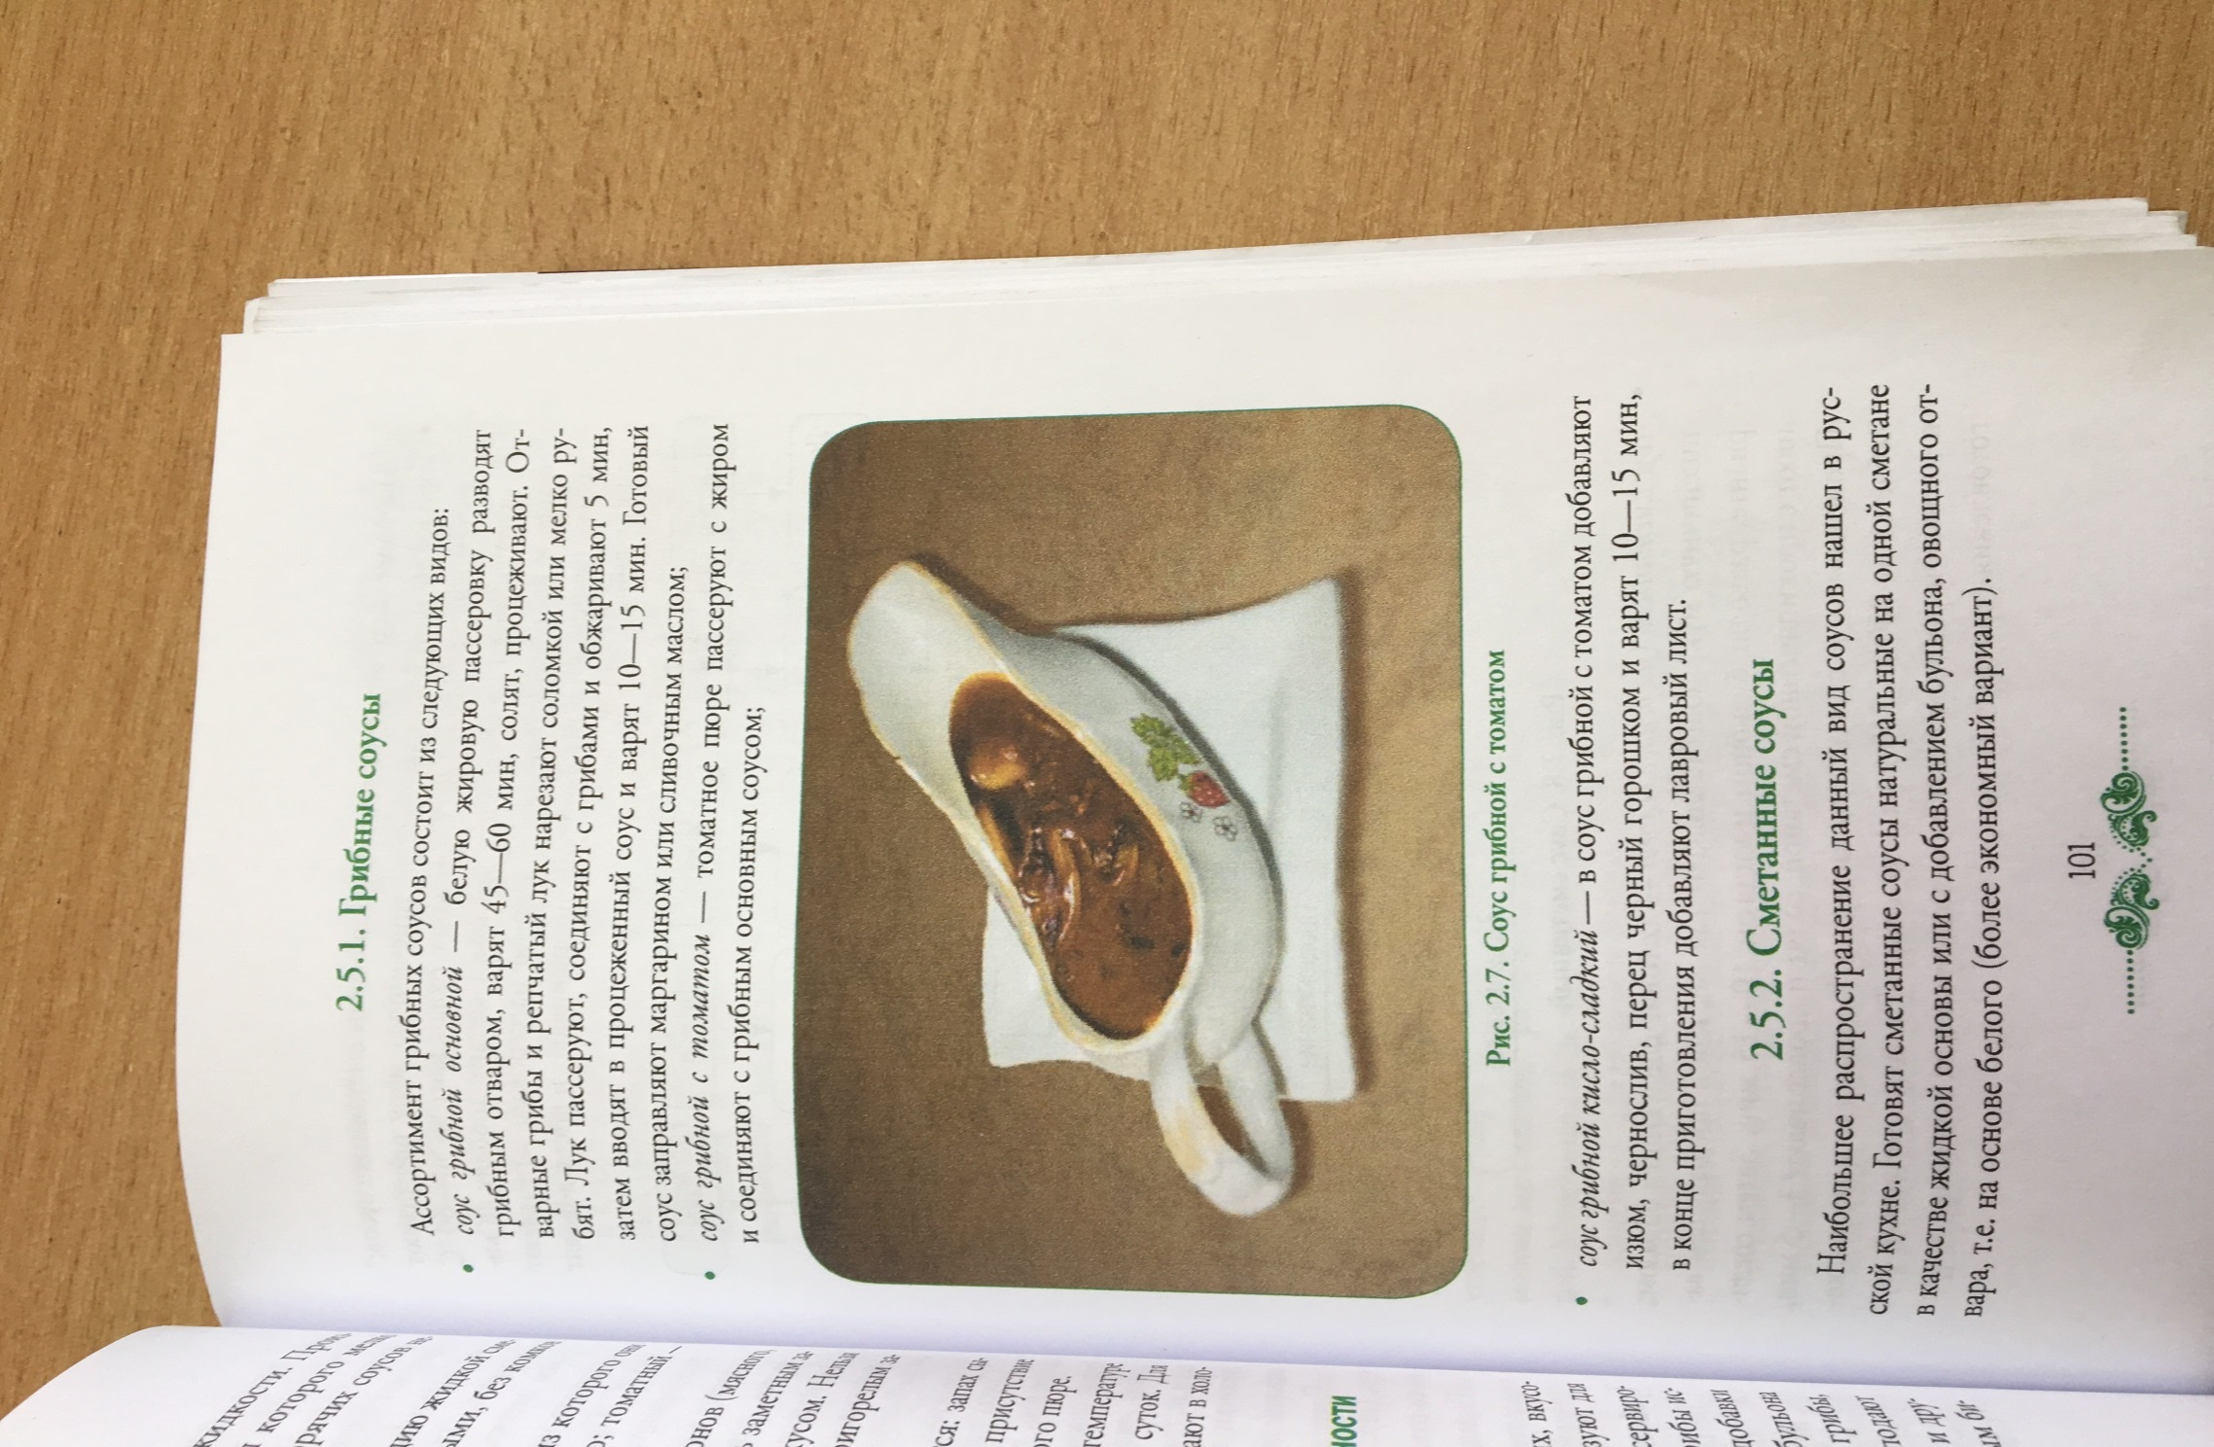

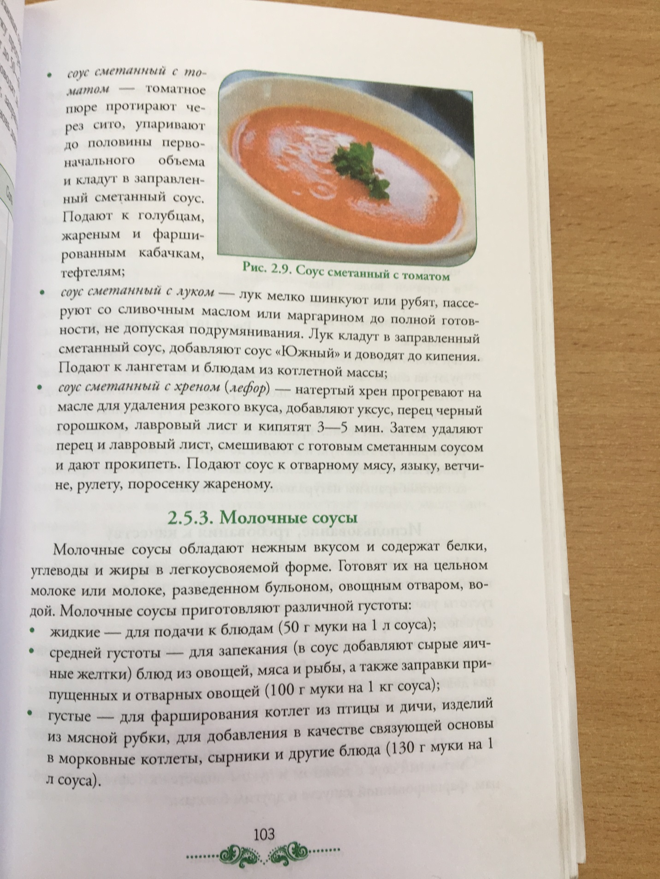

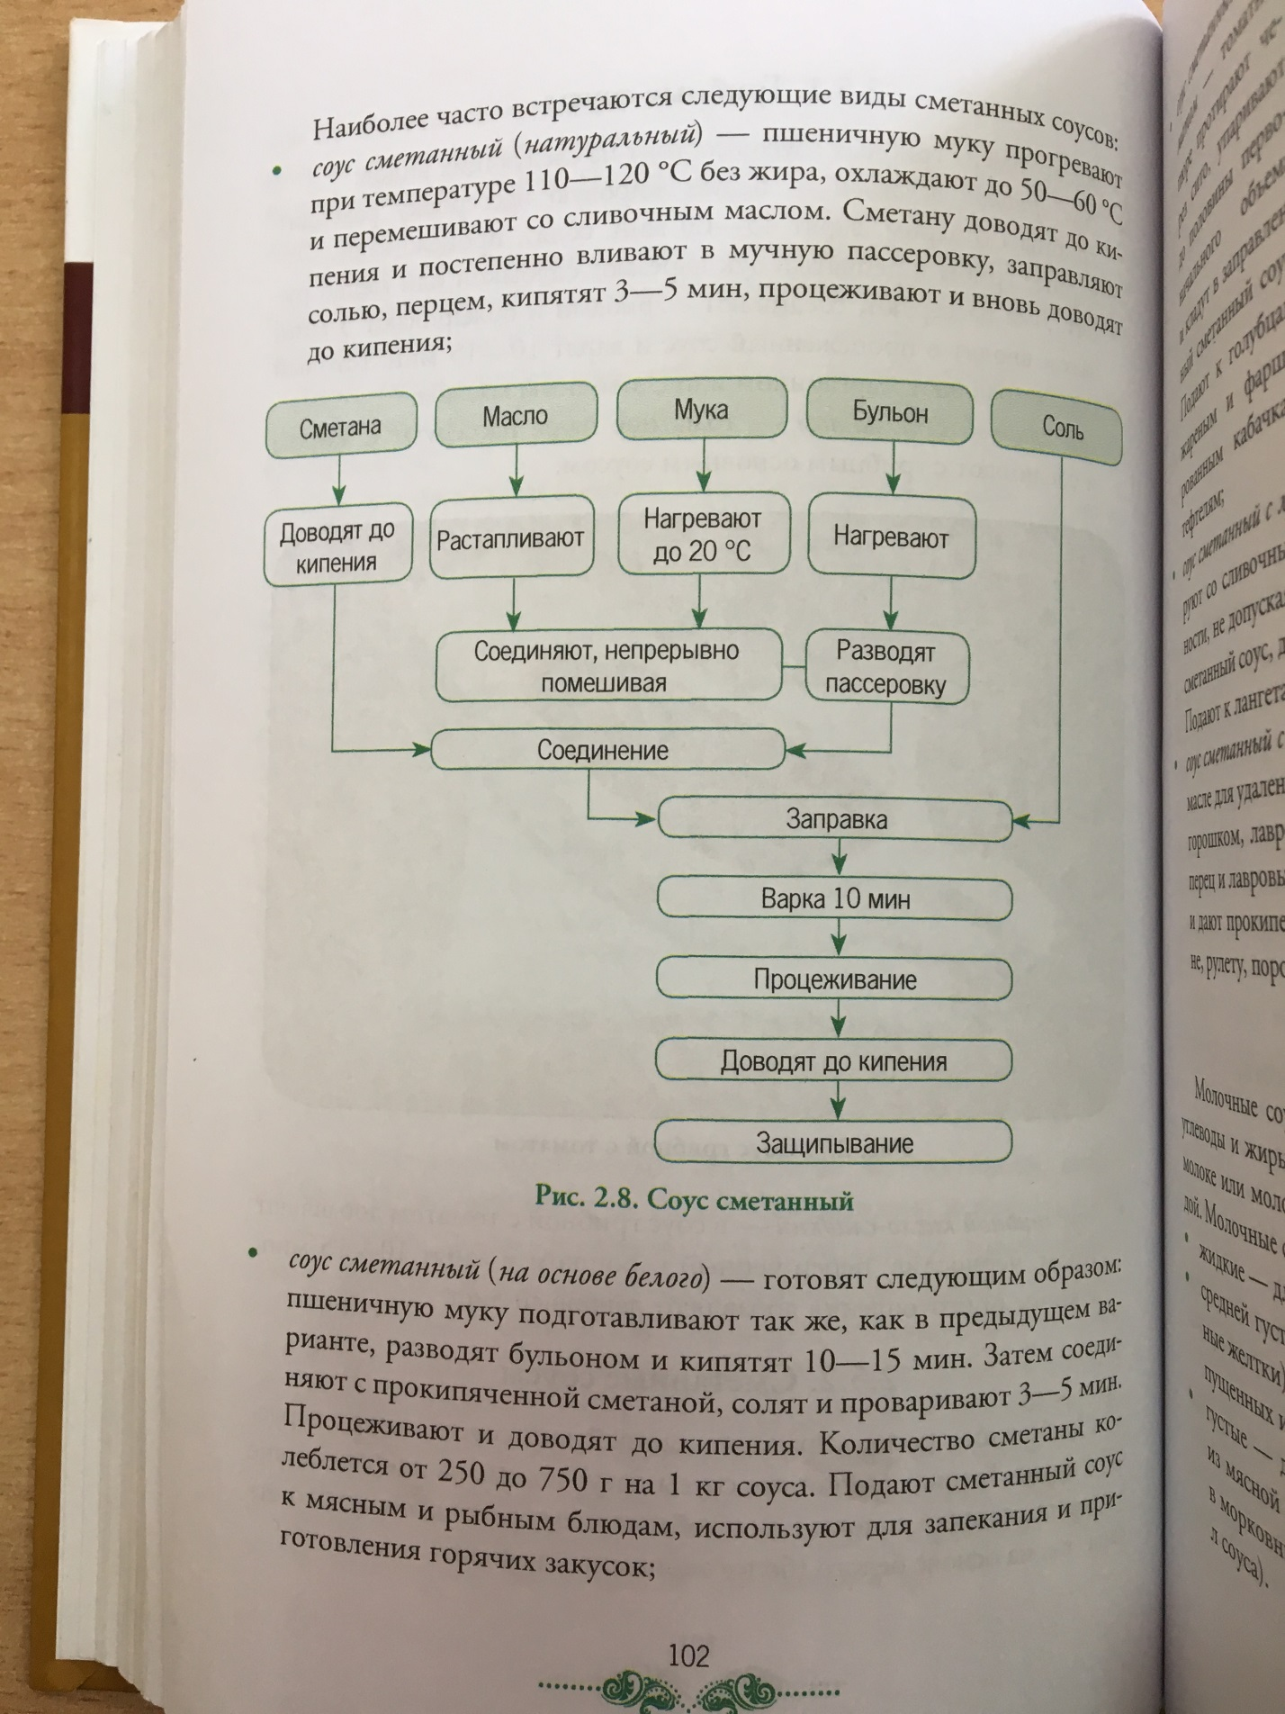

Материал для выполнения задания № 8.

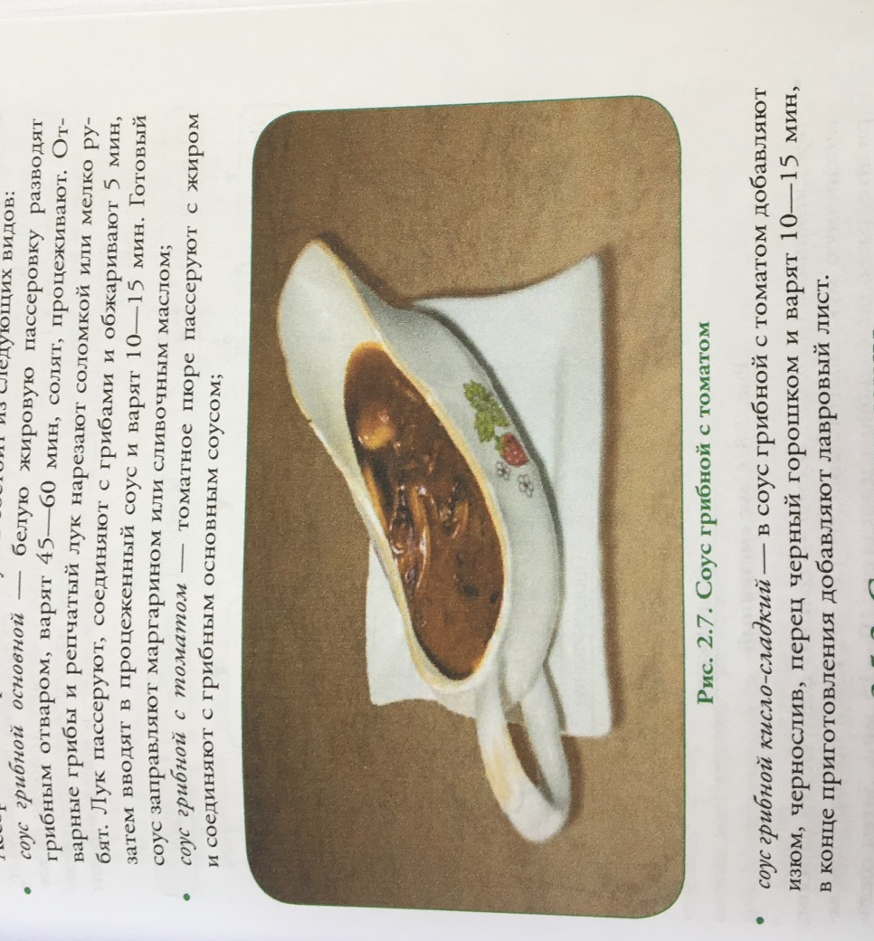

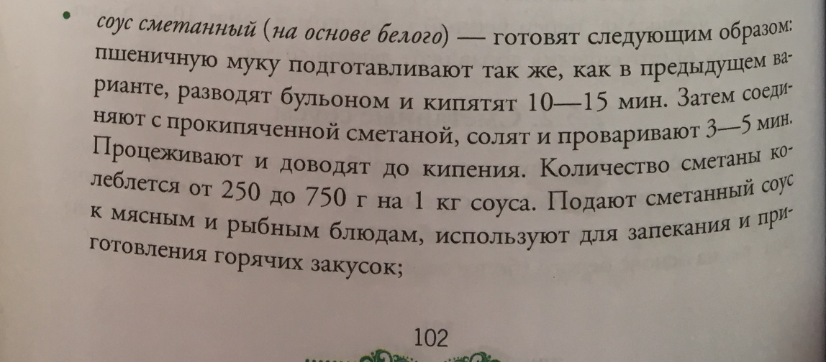

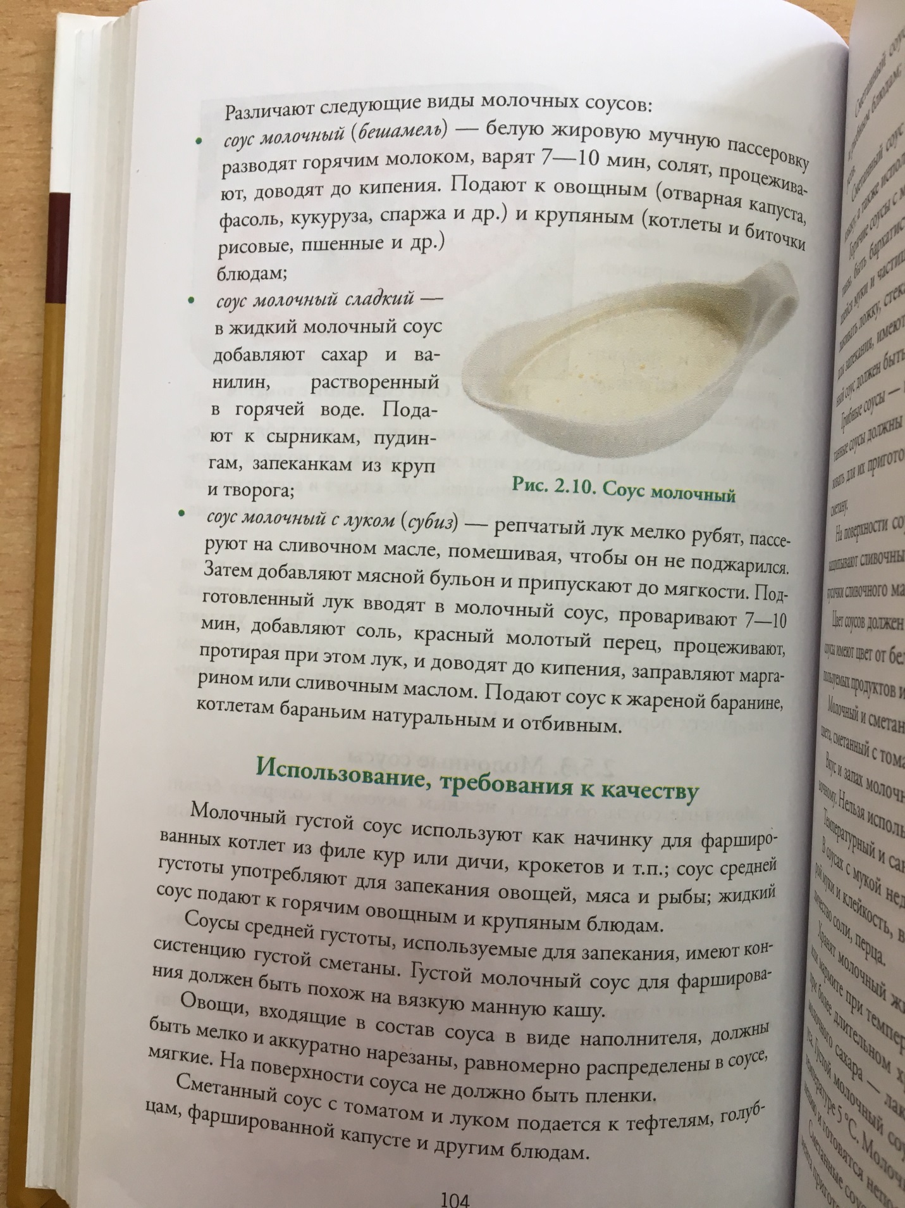

Материал для выполнения задания № 9.

